项目课程介绍
课时 |  | 课程为期3周，共54学时，其中36学时为讲座，18课时为小班师生互动研讨课
考试 |  | LSE将根据你的正式考试成绩或结合正式考试成绩与布置的作业完成情况来对你的学习进行综合评估。考试时间一般为2个小时。
课程须知 |  | LSE为了确保学生在为期3周内更深度、有效地学习专业课程，规定：  1）每一学期，只能选择一门课程。  2）学生需要根据课程具体要求，选择最适合自己的课程。  *level 100相当于大一课程难度，一般无任何先修课的要求（除了部分有数学背景的课程）  *level 200相当于大二课程难度，一般需要先修过一些入门级大学课程  *level 300相当于大三课程难度（某种程度上讲，它也相当于研一的课程难度），一般需要先修过一些中级水平的大学课程
专业课程 |  | 在本期暑期项目中，伦敦政治经济学院为我们学生提供了超过70个的三周课程，均由来自伦敦政经学院本校的世界知名教授亲自授课。所有的课程都将在位于伦敦市中心的LSE本校。  Accounting 会计 Finance 金融  Economics 经济学 English Language 英语  International Relations, Government & Society 国际关系，政府与社会  Law 法律 Business and Management 商务与管理

校园生活
校园设施 |  | 螺旋楼梯图书馆  伦敦政经学院的螺旋楼梯图书馆又名英国政治经济图书馆，建立于1896年，是全球最大的社会科学类图书馆，位于昂内尔·罗宾斯楼（Lionel Robbins Building）。作为英国国家级的社科图书馆，其藏书有重要的国内和国际价值。图书馆每天从早上8点到午夜都会开放，考试期24小时开放。它还开设有特别国际研究藏馆，为每年12,000名校外读者使用。 |  |  |  |  |  | 录取后，学生可收到一张图书馆卡，并凭此卡免费使用图书馆及复印机、电脑等设备。  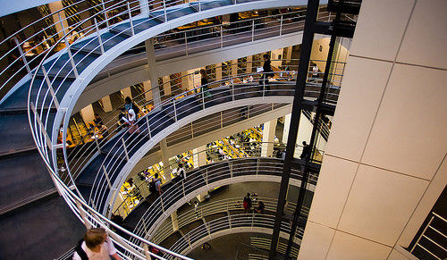
课外文化活动（自选项目）
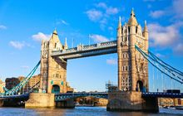  伦敦塔桥 |  |  | 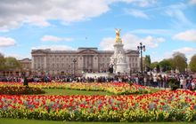  白金汉宫 |  |  | 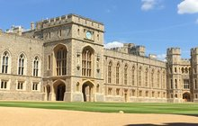  温莎城堡 |  |  |  |  | 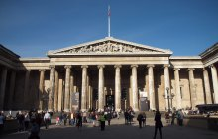  大英博物馆
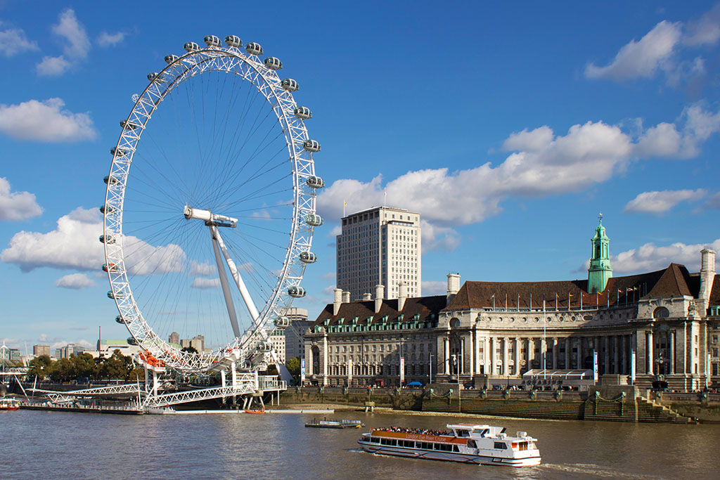  伦敦眼 |  |  |  |  |  |  | 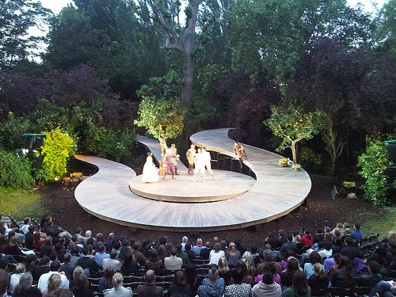  摄政公园的露天剧场
<1>Discover London  London Eye Trip伦敦眼  Southbank Pub Walk南岸酒吧  Perfect Day in London  Famous LSE Summer School River Boat Disco船上迪斯科 |  |  |  | <2>Theatre Trips 剧院之旅  Lion King Theatre Evening狮子王剧场  Phantom of the Opera Theatre Evening歌剧魅影剧院  Les Misérables theatre Evening  悲惨世界音乐剧 |  |  |  |  | <3>Trips outside of London  Day Trip to Cambridge剑桥之旅  Day Trip to Stonehenge and Bath巨石阵&巴斯  Day Trip to Oxford and the Cotswolds牛津&科茨沃尔德
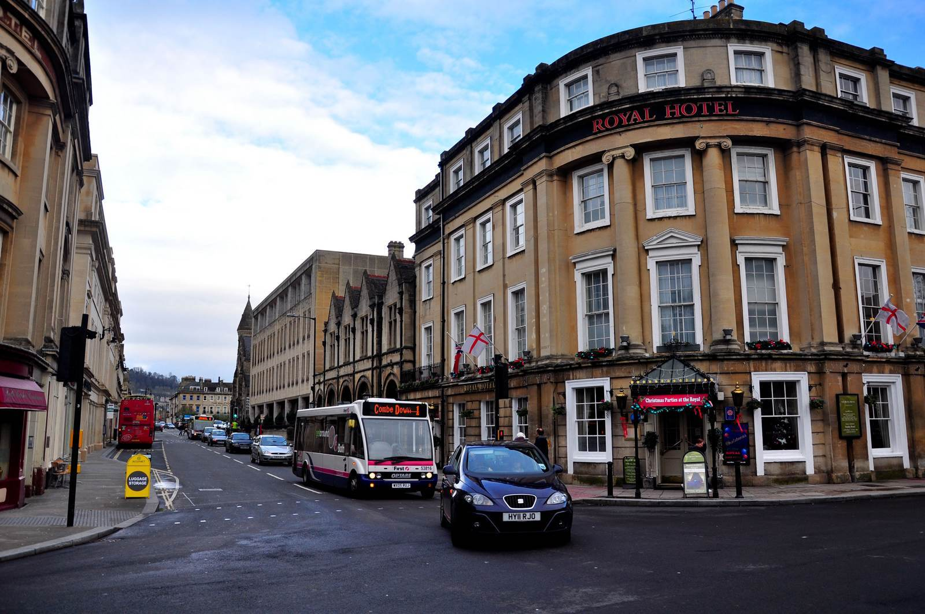  温泉小镇巴斯 |  |  |  | 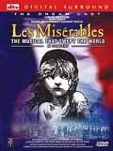  悲惨世界 |  | 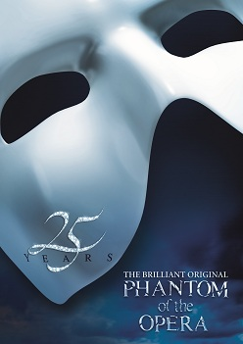  歌剧魅影 |  |  | 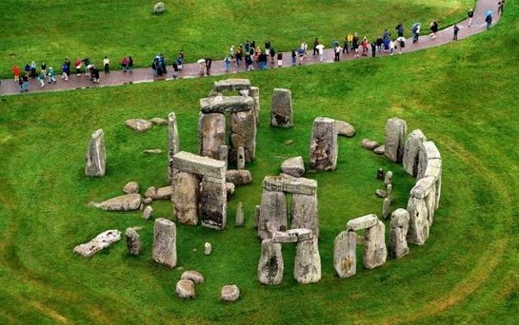  巨石阵
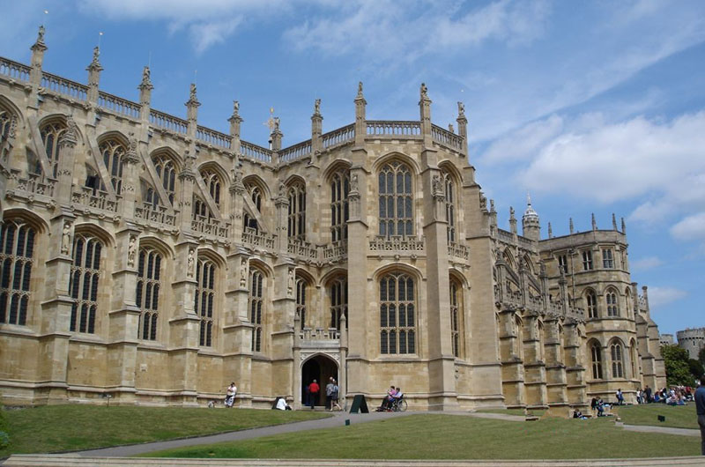  牛津大学 |  |  |  |  |  |  | 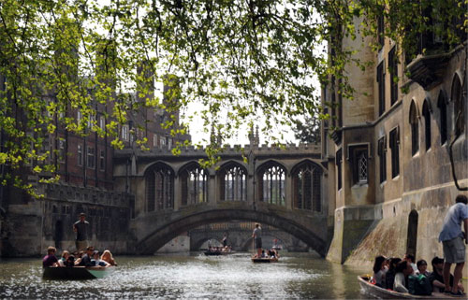剑桥大学
住宿  及  餐饮 |  | 伦敦政治经济学院为我们学生提供校外学生公寓，所有公寓都紧邻主校区。  最近的学生公寓Grosvenor，离学校5分钟的步行路程。  最大的学生公寓Bankside House，该公寓毗邻泰晤士河南岸，在著名的泰特现代艺术馆后面，位置优越。  第二大学生公寓High Holborn，离学校10分钟的步行路程。  其他公寓都分布在伦敦较好的地段，包括Rosebery公寓位于繁华的Islington区，以学校前教授命名的Carr-Saunders公寓就坐落在富裕西区的伦敦电视塔旁。  根据不同的宿舍选择，其房间的类型、设施、及价格各异。所有的宿舍均距离校园很近，且设施完善。学生个人生活费的高低取决于个人生活习惯和需求标准。一般每天人均餐饮消费约20英镑。 以下是各大学生公寓的基本价目表，具体住宿信息，详情请参考“住宿选择指南”。
  Hall of residence | Price range for one session | Price range for two sessions
  Bankside House | £1,080 - £1,990 | Not available
  Carr- Saunders Hall | £900 - £1,340 | £1,845 - £2,747
  Grosvenor House | £1,760 - £2,460 | £3,608 - £5,043
  High Holborn Residence | £1,180 - £2,100 | £2,419 - £4,305
  Northumberland House | £1,520 – £2,000 | £3,116 – £4,100
  Passfield Hall | £940 - £1,700 | £1,927 - £3,485
  Rosebery Hall | £900 - £1,440 | £1,845 - £2,952
  Rosebery Hall -Myddelton Wing | £920 - £1,620 | £1,886 - £3,321
住宿  及  餐饮 |  | 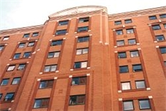 |  |  | 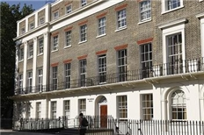 |  |  |  |  | 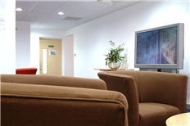
住宿  及  餐饮 |  | 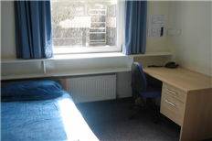 |  |  | 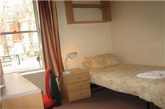 |  |  |  |  | 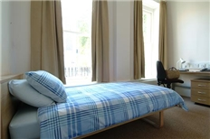
伦敦  境内交通 |  | 地铁一般从早上5:30运营到凌晨0:30,单程票价4.5至12.5英镑不等，Oyster交通卡，费用会更加便宜。公交车票价统一为单程2.4镑，持Oyster充值卡则为1.4英镑。出租车收费普遍较高，黑色出租车的起步价为2.4镑，之后每0.13公里收0.2镑。  距学校最近伦敦地铁站是Holborn站，Temple站。2007年之后，通往欧洲大陆的欧洲之星火车移到圣潘克拉斯车站，距离学校步行大约要25分钟。此外到Aldwych和国王大道的公共汽车会直接停在学校的Houghton街。

